Оглавление
Инструкция по смазке маслами moebius 2
Инструкция по смазке советскими маслами 3
Где купить Масла KOCH 4
Масла moebius 4
Где купить российское масло 5

Инструкция по смазке маслами moebius
1) http://www.eta.ch/swisslab/6497/6947.swf
2)
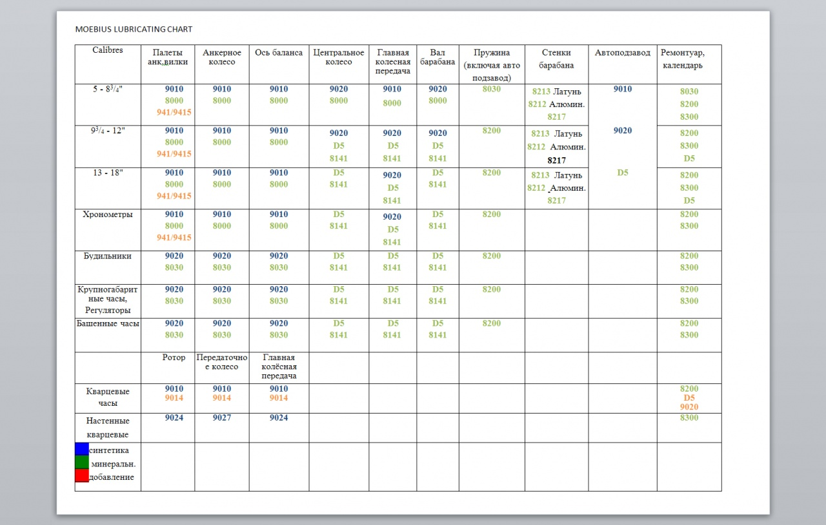
Инструкция по смазке советскими маслами
 | Номер масло дозировки | Количество капель | Советское масло
Пружина заводная | 8 | 2 | МЦ-3
Цапфы вала барабана в сопряжении с крышкой и корпусом барабана | 4 | 1 | МЦ-3
Цапфы вала барабана в сопряжении с платиной и мостом | 4 | 1 | МЦ-3
Заводной вал переводной  рычаг | 4 | Тонким слоем | PC-1
Кулачковая муфта заводной  рычаг | 4 | Тонким слоем | PC-1
Косые зубья заводного триба | 4 | Тонким слоем | PC-1
Переводной рычаг заводной рычаг | 4 | Тонким слоем | PC-1
Фиксатор штифта переводного рычага | 4 | Тонким слоем | PC-1
Грани и цапфы заводного вала | 4 | Тонким слоем | PC-1
Заводное колесо накладка заводного колеса | 2 | 1 | МЦ-3
Верхняя и нижняя цапфы центрального триба, под посадку триба, триба минутной стрелки, нижний камень секундного колеса | 3 | 1 | МЗП-6
Верхние и нижние' камни промежуточного и анкерного колес и верхний камень секундного колеса | 3 | 1 | МЗП-6
Палеты входные и выходные | 1 | 1 | МБП-12
Верхний и нижний камни баланса для часов без противоударного устройства | 3 | 1 | МБП-12
Верхний и нижний камни баланса для часов с противоударным устройством | 1 | 1 (по 1 в сквозной и накладной камни) | МБП-12
Колеса вексельное и переводные | 2 | 1 | МЗП-6

Номер масло дозировки | Ширина (А) | Длина | Толщина (С)
0 | 0,15 | 0,2 | 0,08
1 | 0.2 | 0,3 | 0,1
2 | 0,25 | 0,5 | 0.16
3 | 0.3 | 0.7 | 0,15
4 | 0.4 | 0,9 | 0,2
5 | 0,55 | 1.2 | 0,2
6 | 1 | 1.2 | 0.2
7 | 1,5 | 1,7 | 0,3
8 | 2 | 2 | 0,3
9 | 3 | 3,2 | 0,4

Где купить Масла KOCH
купил на сайт http://www.uhrenteile24.de эти масла :
KOCH масло типа 1 - 11,46 $
KOCH масло типа 2 - 11,46 $
KOCH масло типа 3 - 11,46 $
Доставка - 9$
KOCH масло типа 1
Классический минеральное масло для смазке спуска наручных, карманных, и прецизионных часов.
KOCH масло типа 2
Классический минеральное масло для смазке подшипников колеса наручных, карманных и крупногабаритных часов.
KOCH масло типа 3
Классический минеральное масло для смазке колеса передаче наручных и карманных часов, и их заводной пружин, включая подшипников без камней в наручных и карманных часов и будильников.

Масла moebius
Выгодно купить на сайте http://www.cousinsuk.com
комплект масел часовщика (по мнению мастеров)
moebius D5 (20 ml) - 40 $
moebius 9010 (2 ml) - 26 $
moebius 9501 (10 ml) - 61$
moebius 941 (2 ml) - 18 $
moebius 8200 (20 ml) - 17 $
плюс доставка приблизительно - 20 $
на сайт http://www.uhrenteile24.de:
Microgliss D-5 20 ml – 40 $
Moebius 9010 2 ml – 26 $

Moebius 8300 - 17,25 $

плюс доставка приблизительно -

Где купить российское масло
производство ООО"Микромеханика" 125315, г. Москва, Часовая ул., д. 24/1
Предварительно необходимо созвониться с нами по тел.: 8.499.151-97-42
Название | Чему аналог | вязкость (При +20°С) | емкость | цена
МЦ-Н | МЦ-З | 90 – 115 | 100 мл | 920,4
МН-30 | МЗП-6 | 74 - 84 | 100 мл | 1056,1
МН-45 | МБП12 | 45 - 54 | 100 мл | 1091,5
ОМЧС | РС-1 |  | 100 мл | 808,3
итог |  |  |  | 3876,3

Продает человек strapsimus (Skype: strapsimus)
производство ооо"Микромеханика"
МЦ-Н-пришедшее на смену МЦ-З
МН-30 аналог МЗП-6
МН-45 -------- МБП12
комплект из 3х масел по 5мл | 550р
Доставка (почтовые услуги ) | 300 р

-

